淮南市2024年度考试录用公务员和安徽省招录选调生（淮南考区）笔试温馨提示

各位考生：
淮南市2024年度考试录用公务员和安徽省2024年度招录选调生（淮南考区）笔试将于3月16日、17日举行，为方便广大考生顺利应试，现温馨提示如下：
一、及时打印准考证
请于3月13日至15日登陆安徽省人事考试网自行下载打印准考证，并认真阅读准考证上的注意事项，提前做好考前准备。准考证使用A4纸打印，黑白、彩色均可。

二、提前熟悉考点信息
（1）淮南一中
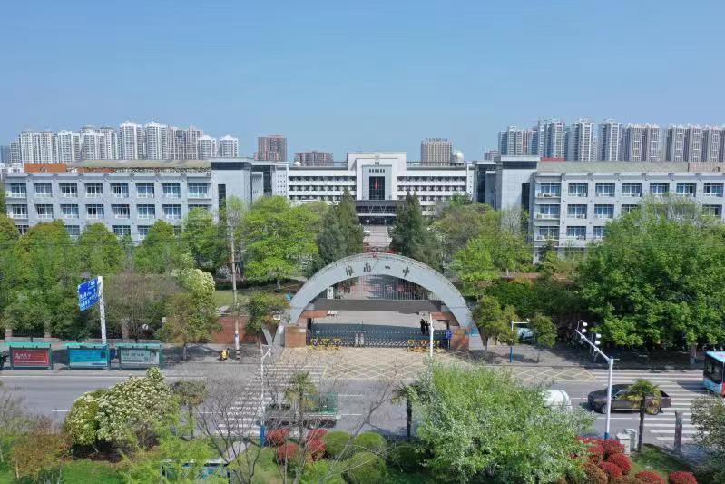
地 址：田家庵区舜耕西路2号
公 交：6路、9路、12路、24路、26路、29路、34路、631路
考点情况：校内不提供停车位，考点附近有少量停车位；

（2）淮师附小山南校区
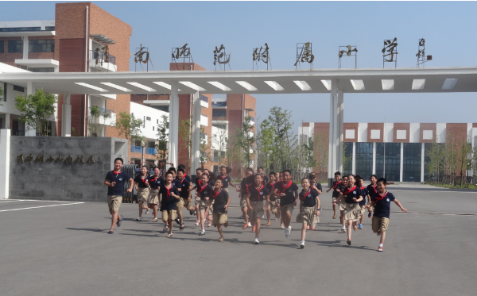
地 址：淮南高新区民裕大街
公 交：631路、 610路、16 路（淮师附小山南校区站）
考点情况：校内不提供停车位，附近停车位较少；

（3）淮南二中
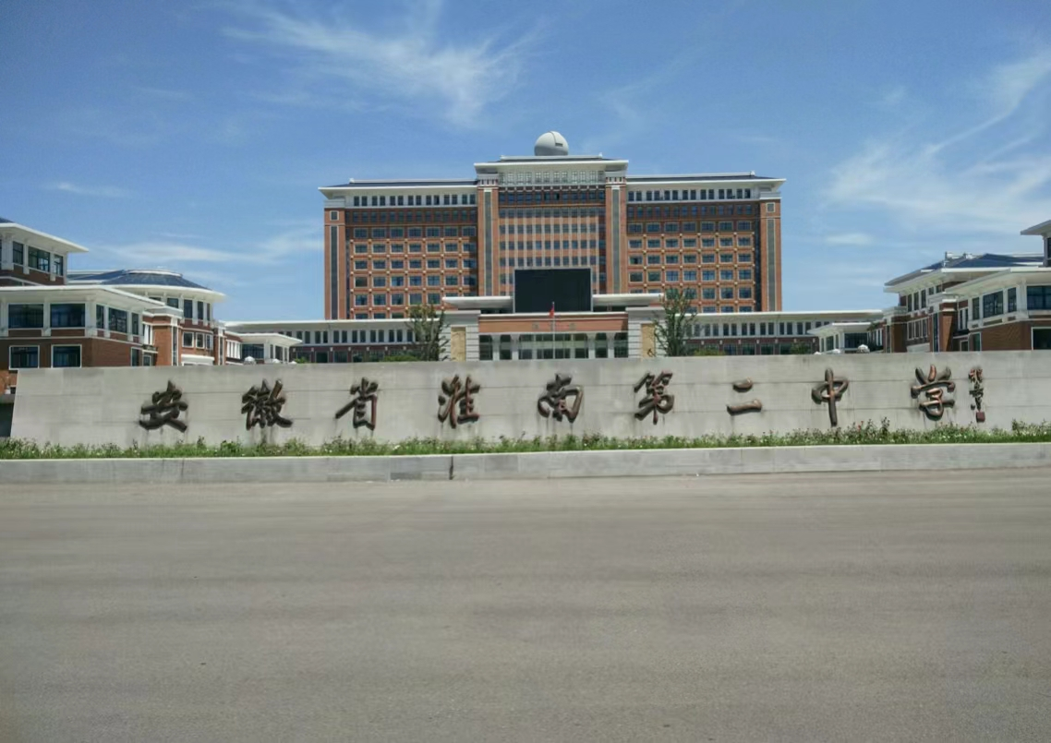
地 址：淮南市山南新区民裕大街（南门入口）
公 交：32路、37路、39路、42路、610路、628路、629路
考点情况：校内不提供车位；

（4）淮南四中
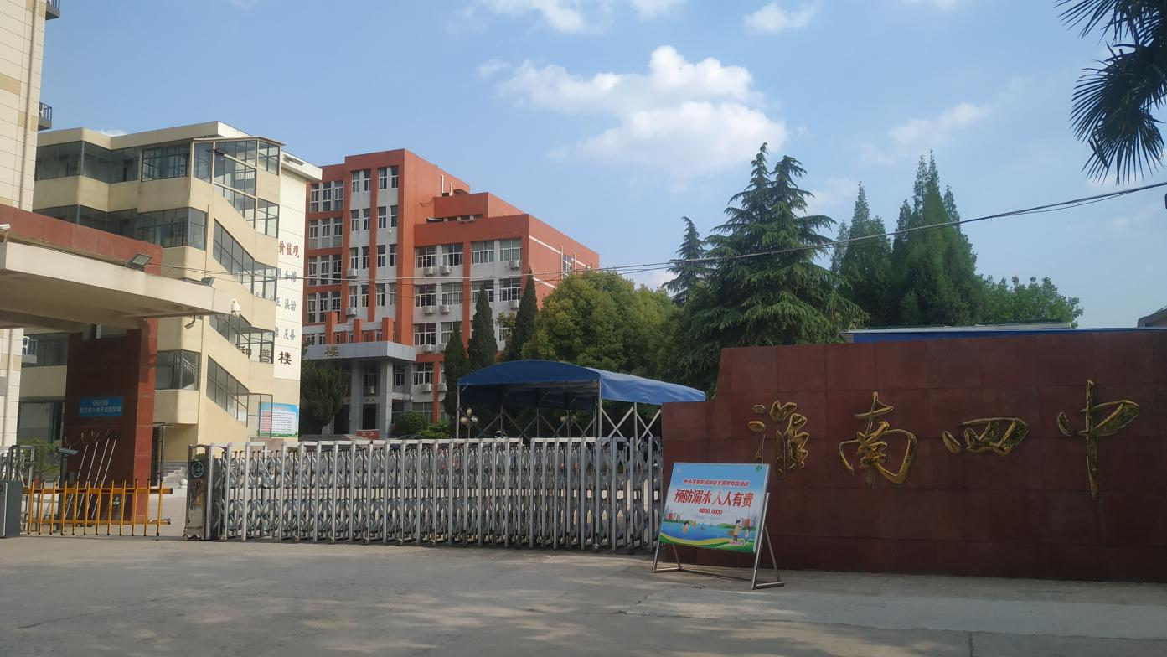
地 址：淮南市田家庵区金家岭路
公 交：直达线路127路、30路、31路（淮南四中站）；
乘3路、6路、9路、24路、26路、121路、122路、G2路（少年宫站下，向南走100米）；
考点情况：校内不提供停车位，附近停车位较少；

（5）淮南十九中
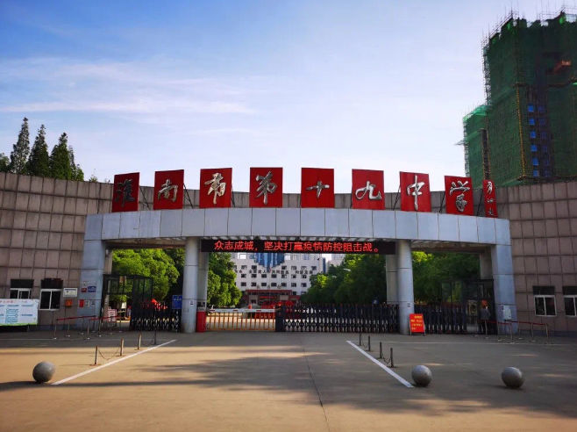
地 址：淮南市田家庵区舜耕西路3号
公 交：6路、23路、29路、34路（十九中站）
考点情况：校内不提供停车位，附近停车位较少；

（6）淮南职业技术学院
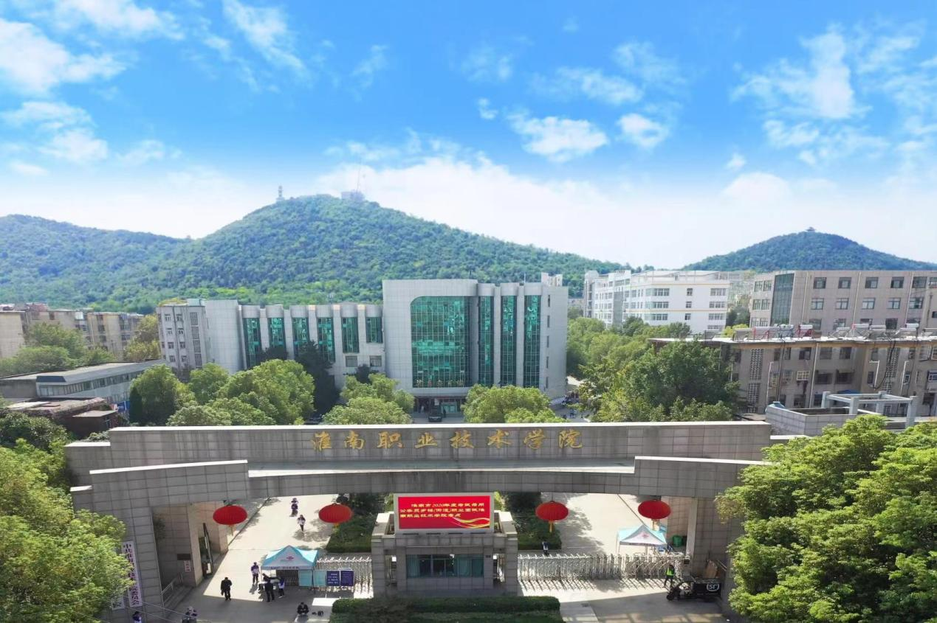
地 址：淮南市洞山林场路1号
公 交：110路(直达);122路(新城吾悦广场站下,向南200米);
37路、16路、32路、127路、628路、629路、630路、631路、632路（洞山新村站下,向南100米红绿灯向东300米到）
考点情况：校内不提供停车位，附近停车位较少；

（7）淮南洞山中学（本部）
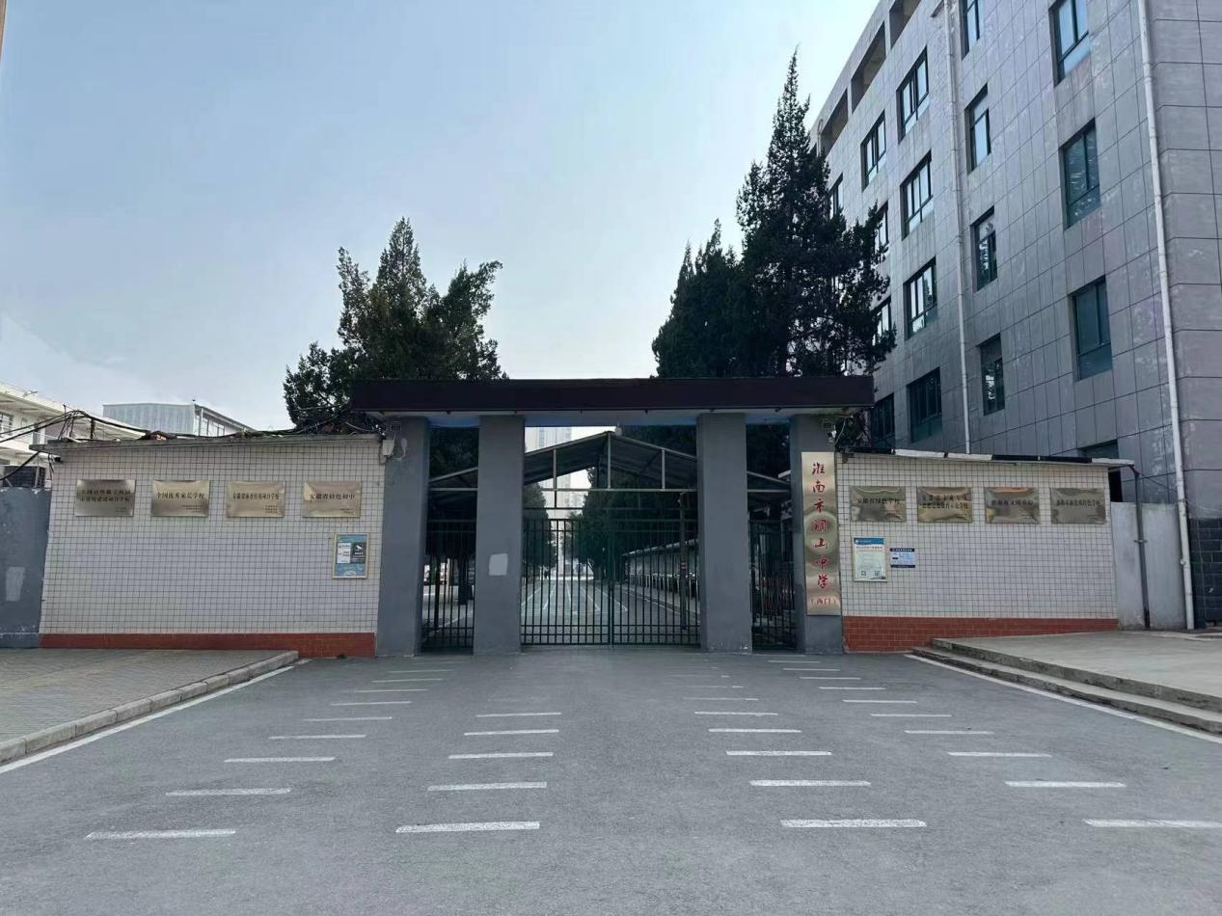
地 址：洞山小街（洞山中学西门）
公 交：122路、G2路（新城吾悦广场站下，向东100米，向南100米）、110路（职业技术学院站下，向北50米）、16路、32路、37路、127路、630路、631路（洞山新村下，向南100米红绿灯，向东300米，再向北50米）
考点情况：校内不提供车位，附近停车位较少；

（8）淮南实验中学山南第一中学
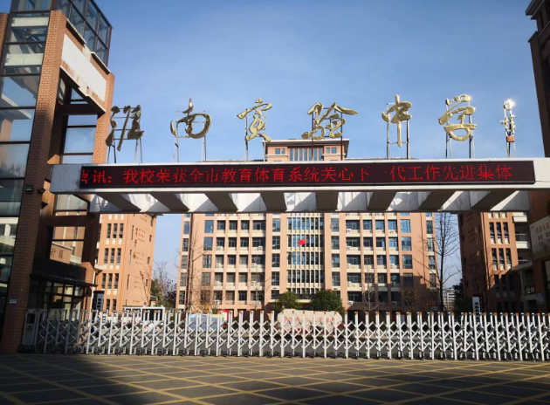
地 址：淮南市高新区和悦街与杜鹃路交叉口
公 交：16路、310路、610路、631路、632路（杜鹃路实验中学山南一中站）
考点情况：校内没有停车位，附近车位较少；

（9）安徽省工业高级技工学校山南新校区
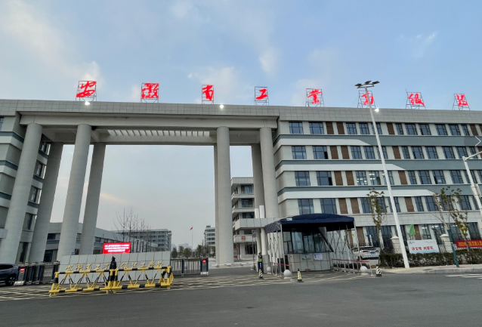
地 址：田家庵区春申大道与206国道交口西北，山南驾管所西350米
公 交：629路（安徽省工业高级技工学校站），23路（淮南职教园车站）
考点情况：学校内不提供停车位，附近停车位较少；

（10）淮南龙湖中学
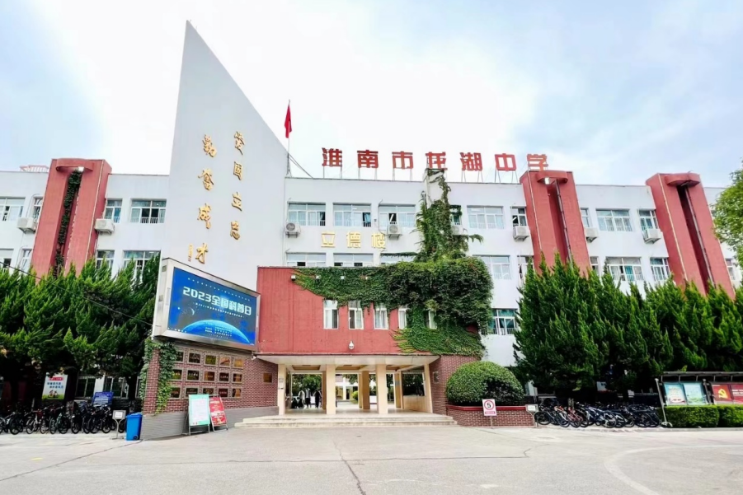
地 址：淮南市田家庵区朝阳中路8号
公 交：210路、26路、30路、28路、127路、34路、121路、631路、24路、110路
考点情况：学校不提供停车位；

（11）淮南民生中学
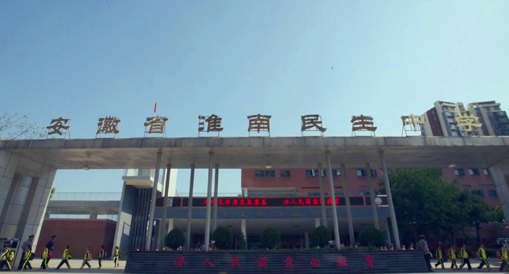
地 址：淮南市田家庵区湖滨西路淮河新城四期对面
公 交：210路、32路、629路（湖滨西路站）
考点情况：学校内不提供停车位，学校西侧有收费停车场；

（12）安徽工贸职业技术学院

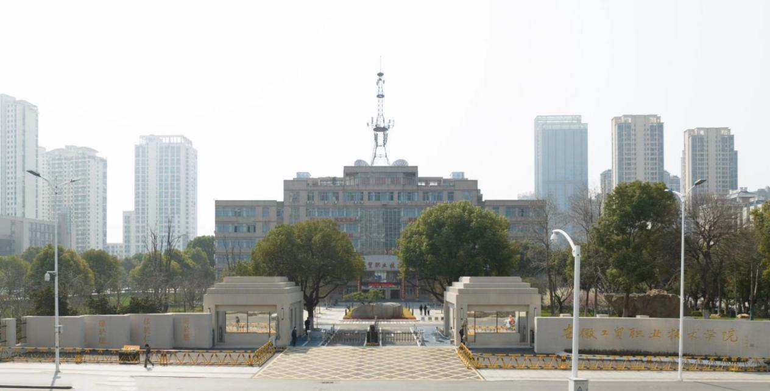

地 址：淮南市田家庵区国庆西路199号
公 交：8路（工贸学院站），210路、629路（国庆西路站）
考点情况：校内不提供停车位，附近停车位较少。

三、备齐考试相关材料
考试前请熟悉考点信息及乘车路线，建议考试当天提前60分钟到达考点，避免发生特殊情况延误考试。进入考点时，请主动出示本人有效身份证件（与报名时一致）和笔试准考证。有效身份证件包括有效期内的居民身份证、临时身份证和社保卡。过期身份证、其他任何证明、说明等一律无效。

四、自觉遵守考试纪律
进入考点时主动配合工作人员进行身份验证、安全检查和随身物品检查等。考试开始30分钟后，不得进入考场。考试结束前30分钟，方可交卷离场。进入考场时，自觉服从考场工作人员管理，将通讯工具等电子设备放在指定位置。除规定可携带的文具外，严禁将有收发、计算、存储、拍摄等功能的设备，以及提包和资料等物品带至座位。请务必认真阅读《公务员录用违规违纪行为处理办法》，如有违规违纪行为，将严格按照有关规定进行处理。

五、专享福利
2024年3月16日至17日，参加淮南市2024年度考试录用公务员和安徽省招录选调生（淮南考区）笔试的考生，凭本人准考证和身份证，游览我市4A级旅游景区可享受门票免费。

预祝广大考生考试顺利！

